Тема 2. ГЕНЕТИЧНИЙ АЛГОРИТМ

2.1. Основні теоретичні положення
Основою генетичного алгоритму (ГА) є математична модель біологічної еволюції та методи випадкового пошуку. Метод випадкового пошуку можна інтерпретувати як реалізацію найпростішої моделі еволюції для однієї особі.
Визначення 1. Еволюцією є поступові та повільні кількісні та якісні зміни об’єкта. При цьому кожний новий стан об’єкту повинен мати більш високий рівень розвитку та організації в порівнянні з минулим (Ш. Бонне, 1782 р.).
Найбільш відомі моделі еволюції.
Модель еволюції Ч. Дарвіна – процес, завдяки якому особини деякої популяції, які мають більш високе функціональне значення, мають більшу можливість для одержання нащадків, ніж більш слабі особини (механізм «виживає сильніший»).
Модель еволюції Ж.Б. Ламарка. Характеристики, що придбаються особиною протягом життя, передаються його нащадкам. Така модель є більш ефективною в околі локального мінімуму на відміну від інших моделей еволюції.
Модель еволюції Х. де Фріза є моделлю географічних та соціальних катастроф, які призводять до швидких змін біологічних видів та популяцій, послідовності стрибків у розвитку популяцій без попереднього накопичення якісних змін в еволюційному процесі.
Модель еволюції К. Поппера. Еволюцією є ієрархічна система гнучких механізмів управління, що розвивається, в якій мутація інтерпретується як метод випадкових випробувань та помилок, а відбір – як один з способів управління шляхом уникнення помилок при взаємодії з зовнішнім середовищем.
З точки зору перетворення інформації еволюційний пошук в інтелекту-альній інформаційній системі це послідовність перетворювань однієї скінченної множини проміжних розв’язків у іншу.

2.2. Етапи розв’язання задачі з використанням ГА
Обрання способу представлення розв’язку (кодування хромосоми) . Для представлення розв’язку в зручному для реалізації вигляді потрібна структура, яка дозволяє кодувати будь-який можливий розв’язок та проводити його оцінку. Не існує ідеального та універсального способу представлення розв’язку; в багатьох випадках він залежить від прикладної задачі.
Приклад 1. Задача оптимізації стержневої конструкції.
Кількість генів в хромосомі визначається кількістю стержневих елементів конструкції (або груп таких елементів). Кожен з елементів характеризується типом та типорозміром перерізу стержня. Отже, кількість генів дорівнює 2N (два гені на один елемент), при цьому непарні гени визначають тип перерізу, парні – його типорозмір (рис. 2.1).
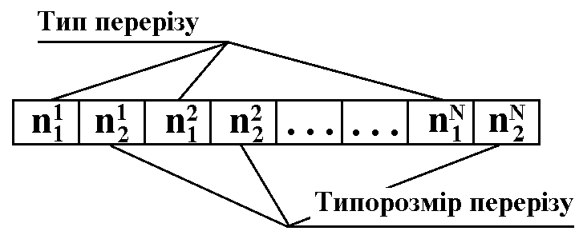
Рис. 2.1

Розробка операторів випадкових змін. Існує багато способів обрання генетичних операторів (кросовер, мутація, відбір та ін.). Їх вибір також визначається постановкою задачі. Деякі прикладні задачі потребують або суттєвої адаптації існуючих генетичних операторів, або проектування нових, відповідних до фізичного сенсу задачі. Дуже часто вибір таких операторів пов’язаний з іншими етапами розв’язання задачі, зокрема, вибором моделі еволюції та способу кодування хромосоми.
Визначення правил «виживання» розв’язків. На цьому етапі формулюються правила, згідно з якими деякі особини потрапляють в наступну популяцію, а деякі виключаються з процесу еволюції, тобто правила селекції. Найпростіше правило – «виживає сильніший». Існує декілька правил селекції, як детермінованих, так і ймовірнісних. Даний етап передбачає обчислення фітнес-функції, яка і є показником пристосованості особини до зовнішнього середовища. Як правило, особини, які найкраще пристосовані до нього формують наступну популяцію. Іноді найкращі розв’язки можуть формуватися на підставі гірших, та навпаки, тому вважається доцільним внесення деяких випадкових складових до цього етапу.
Створення початкової популяції. У випадку, коли апріорна інформація про об’єкт, що моделюється, відсутня, початкова популяція створюється випадковим чином. Початкова популяція є скінченною множиною.

2.3. Загальна схема ГА
Вперше генетичний алгоритм був описаний під назвою «Репродуктивний план Холланда» в 1975 р. в роботі Дж. Холланда «Адаптації в природних та штучних середовищах». На теперішній час він відомий як класичний ГА.
Характеристики класичного ГА:
- фіксований об’єм популяції;
- фіксована довжина хромосом;
- пропорційна селекція;
- випадковий вибір батьківських пар;
- одноточковий кросовер та одноточкова мутація;
- наступна популяція формується з особин-нащадків батьківських особин даної популяції;
- особини-нащадки займають місця батьківських особин.
Загальна схема ГА:
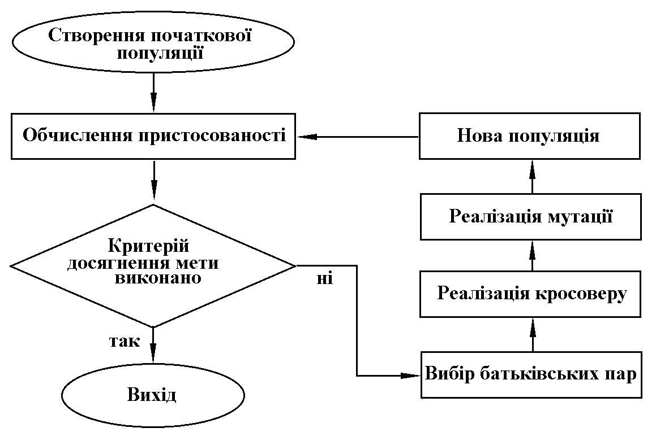
Рис. 2.2

2.4. Бітові та дійсні ГА
В класичному ГА кодування хромосом здійснювалось за допомогою двійкового коду, що було пов’язано зі зручністю реалізації на ЕОМ того покоління. Таки ГА мають назву бітових ГА (BGA). Пізніше для розв’язання задач неперервної оптимізації значення генів стали кодувати дійсними числами, тобто використовувати дійсний ГА (RGA).
При розв’язанні задач дискретної оптимізації вибір можливих варіантів деякого варійованого параметру залежить від дослідника. Найкращі результати досягаються, коли можлива кількість варіантів 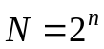. У цьому випадку BGA дозволяє максимально ефективно одержати розв’язок задачі.
Якщо має місце задача неперервної оптимізації, то інтервал зміни і-го варійованого параметру (ВП) 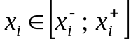 розбивається на підінтервали з заданою точністю . Кількість генів , яка необхідна для представлення і-го ВП двійковим кодом, визначиться з виразу:
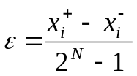 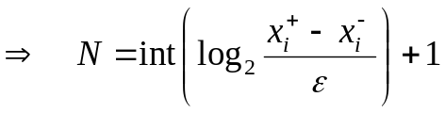 .
Приклад 2. Нехай і-й ВП 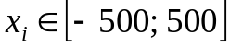 та 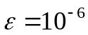. Тоді
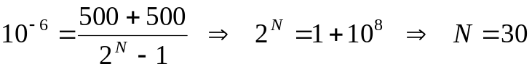.
Припустимо, що загальна кількість ВП дорівнює 100. Загальна довжина хромосоми складе 3000. У цьому випадку ефективність BGA буде низькою. Значна частина обчислювальних витрат буде витрачена на кодування та декодування молодших розрядів двійкових чисел, які на початкових ітераціях ніяк не впливатимуть на процес розв’язання задачі.
Зауваження. При збільшенні довжини хромосоми необхідно пропорційно збільшити об’єм популяції.
На відміну від BGA при реалізації RGA кожен з ВП кодується одним геном, отже довжина хромосоми дорівнює кількості ВП. При цьому генотип може співпадати з фенотипом.
Інші переваги RGA:
- можливість розв’язання оптимізаційних задач більшої розмірності;
- спроможність до локального налаштування розв’язків;
- в багатьох випадках краща відповідальність фізичному сенсу задачі;
- відсутність операцій кодування та декодування;
- поширення можливості вибору генетичних операторів.

2.5. Критерії досягнення мети
Повна збіжність популяції. Цей критерій успішно використовується для бітових та цілочисельних дійсних ГА. Для кожного покоління визначаються дві особини, для яких значення фітнес-функції є мінімальним та максимальним:

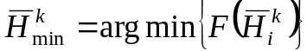; 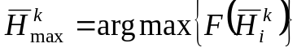; 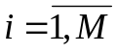,

де k – номер покоління; М – об’єм популяції.
Для перевірки умови повної збіжності популяції використовується метрика Хеммінга.
Визначення. Відстанню Хеммінга називається кількість позицій, в яких відповідні елементи двох строчок однакової довжини різні.
Приклад 3. d (10011101; 10001111) = 2.
Відстань Хеммінга між 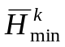 та 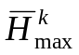 за визначенням повинна зменшуватися зі збільшенням кількості поколінь:

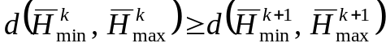.

Таким чином, теоретично існує таке значення 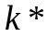 , для якого відстань Хеммінга між 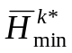 та 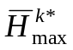 буде дорівнювати нулю:

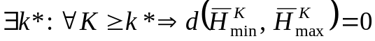.

Це означає, що всі особини популяції мають однаковий генотип. Таким чином, оператор схрещування (кросовер) не призводить до появи особин зі зміненим генотипом, а оператор мутації погіршує ступінь пристосованості особини. З великою ймовірністю можна стверджувати, що у цьому випадку досягнуто локальний екстремум.
Зауваження 1. Критерій повної збіжності популяції не може бути використано, якщо розв’язок задачі завідомо не є єдиним (наприклад, в задачі комівояжера).
Зауваження 2. Аналог критерію повної збіжності може бути використано також при реалізації дійсних ГА. Для визначення відстані між особинами тут використовується Евклідова метрика.
Збіжність за фітнес-функцією. Протягом декількох поколінь не відбувається зміни фітнес-функції для «найкращої» особини популяції (для бітових та цілочисельних ГА), або її зміна не перевищує припустимої похибки:

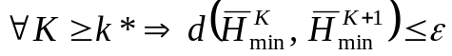.
У цьому випадку ймовірність досягнення локального екстремуму менша, ніж при повній збіжності популяції. Така ситуація характерна також для так званих «яружних» функцій. Однак, для більшості прикладних задач він є задовільним.
Обмеження на кількість поколінь. Як розв’язок задачі приймається «найкраща» особина популяції останнього покоління. Ймовірність досягнення локального екстремуму низька, але для деяких прикладних задач такий розв’язок може також вважатися задовільним.

2.6. Теорема еволюційного моделювання
Важливим визначенням в теорії еволюційного моделювання є поняття елітизму – операції, завдяки якій особина з найкращій пристосованістю одразу копіюється в популяцію нового покоління. Це дозволяє не втрачати найкращі розв’язки в процесі еволюції. Отже, виникає питання про подібність особин в популяції та зв’язку подібності з ефективністю.
Розглянемо алфавіт, який містить три символи: 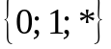. Символ «*» визначається як «не має значення», тобто * = 0 або * = 1.
За допомогою символу «*» введемо поняття шаблону подібності – підмножини особин популяції, яка має співпадіння в окремих генах.
Приклад 4. Стрічці ( * 0 0 0 1 ) відповідає шаблон з двох особин:
( 0 0 0 0 1 ) та ( 1 0 0 0 1 ).
Стрічці ( * 1 1 1 * ) відповідає шаблон з чотирьох особин:
( 0 1 1 1 0 ), ( 0 1 1 1 1 ), ( 1 1 1 1 0 ) та ( 1 1 1 1 1 ).
Якщо інтерпретувати простір пошуку як гіперкуб (рис. 2.3), то особини є його вершинами, а шаблони – гіперплощинами.
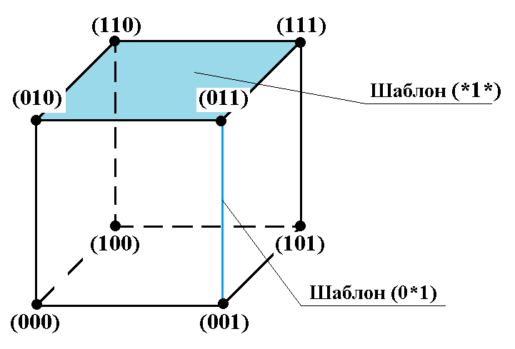
Рис. 2.3.

Очевидно, що кількість елементів шаблону дорівнює 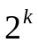, де k – кількість символів «*» в стрічці.
Пристосованістю шаблону є середнє значення фітнес-функції особин даного шаблону.
Нехай при реалізації оператору селекції особина 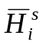 потрапляє в наступну популяцію з ймовірністю
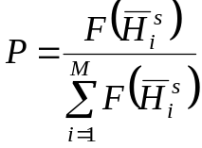.

Припустимо, що в популяції s-го покоління присутній шаблон G. Означимо:
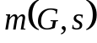 – кількість особин s-ї популяції – елементів шаблону G;
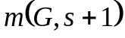 – кількість особин (s+1)-ї популяції – елементів шаблону G.
Останнє визначається за формулою:

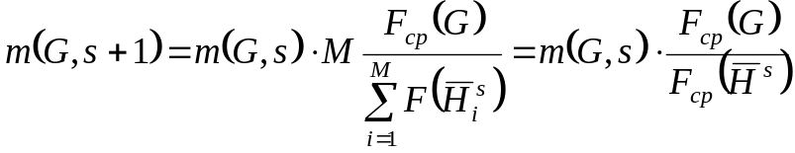,
де 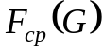 – середнє значення фітнес-функції для усіх елементів шаблону; 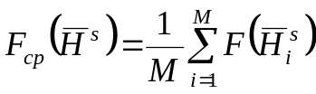 – середнє значення фітнес-функції для усіх особин популяції.
Таким чином, пристосованість шаблону G змінюється за поколіннями як відношення 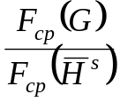.
Припустимо, що більше за 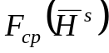 на величину 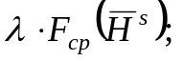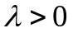.
Тоді
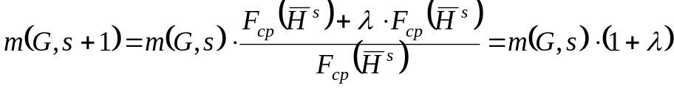.
Якщо 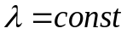, то

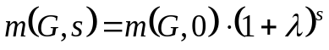.

Отже, доведено теорему про те, що при збільшенні поколінь кількість «кращих» особин в популяціях експоненційно зростає.

